LAPORAN ANALISIS PROSES BISNIS
Mata Kuliah Analisis dan Perancangan Perangkat Lunak
Projek : Booking dan Layanan Klinik Online
Nama Brand Tim : KlinikNow
Progres Projek : Tahap Pembuatan Proses Bisnis

Disusun Oleh
No | Nama | NIM | Keterangan
1. | Safina Eka Anindita | 2400018130 | Ketua Tim
2. | Nabila Putri Nuraini | 2400018133 | Anggota
3. | Siti Mukhsinah | 2400018140 | Anggota
4. | Anggun Septiani | 2400018147 | Anggota

Tabel Jobdesc
No | Nama | Jobdesc
1. | Safina Eka Anindita | Menentukan ide utama dan konsep pengembangan projek KlinikNow, mengoordinasikan pembagian tugas anggota tim, serta memastikan proses analisis bisnis berjalan sesuai tujuan projek.
2. | Nabila Putri Nuraini | Menyusun alur dan konsep proses bisnis pada sistem KlinikNow, membantu menganalisis kebutuhan sistem yang diperlukan pengguna, serta menentukan fitur-fitur utama yang akan diterapkan dalam sistem.
3. | Siti Mukhsinah | Melakukan analisis terhadap proses bisnis klinik sebelum adanya sistem KlinikNow, mengidentifikasi kendala pada sistem pelayanan manual, serta membuat diagram BPMN proses bisnis lama.
4. | Anggun Septiani | Melakukan analisis proses bisnis setelah diterapkannya sistem KlinikNow berdasarkan kebutuhan dan alur sistem yang telah dirancang, serta membuat diagram BPMN proses bisnis baru berbasis digital.

DESKRIPSI PROJEK
KlinikNow merupakan sistem booking dan layanan klinik online berbasis digital yang dirancang untuk membantu meningkatkan kualitas pelayanan pada klinik agar menjadi lebih efektif, cepat, dan terorganisir. Sistem ini dibuat sebagai solusi atas berbagai permasalahan pada proses pelayanan klinik yang masih dilakukan secara manual, seperti antrean panjang, pencatatan data pasien yang kurang rapi, kesulitan pengelolaan jadwal dokter, serta proses administrasi dan pembayaran yang membutuhkan waktu cukup lama. Dengan adanya sistem ini, proses pelayanan klinik diharapkan dapat berjalan lebih modern dan efisien.
Sistem KlinikNow menyediakan berbagai fitur utama yang dapat digunakan oleh pasien, dokter, maupun admin klinik. Pasien dapat melakukan registrasi akun, login, memilih poli dan dokter, menentukan jadwal konsultasi, mengisi keluhan, melakukan booking online, melihat nomor antrean, serta menerima notifikasi dan pengingat jadwal pemeriksaan. Dokter dapat melihat data pasien dan melakukan pemeriksaan melalui sistem, sedangkan admin dapat mengelola data pasien, jadwal dokter, data antrean, data poli, data pengguna, serta memproses pembayaran pasien secara digital. Selain membantu mempercepat pelayanan, sistem ini juga memudahkan penyimpanan data pasien dan transaksi secara terkomputerisasi sehingga data menjadi lebih aman, rapi, dan mudah dikelola.

DESKRIPSI PROSES BISNIS SEBELUM ADANYA SISTEM
Sebelum adanya sistem KlinikNow, seluruh proses pelayanan klinik masih dilakukan secara manual. Pasien yang ingin melakukan pemeriksaan harus datang langsung ke klinik untuk melakukan pendaftaran dan mengisi formulir data diri secara tertulis. Setelah itu, admin menerima formulir dan mencatat data pasien secara manual ke dalam buku atau arsip klinik. Admin kemudian memberikan nomor antrean kepada pasien dan pasien harus menunggu panggilan sesuai urutan antrean yang tersedia.
Ketika nomor antrean dipanggil, pasien masuk ke ruang pemeriksaan untuk diperiksa oleh dokter. Setelah pemeriksaan dilakukan, dokter memberikan tindakan atau resep sesuai kondisi pasien. Jika diperlukan tindakan lanjutan, pasien akan mendapatkan penanganan tambahan dari dokter. Setelah seluruh proses pemeriksaan selesai, pasien melakukan pembayaran kepada admin dan menerima bukti pembayaran secara manual. Proses bisnis manual ini sering menimbulkan beberapa kendala seperti antrean panjang, pencatatan data yang kurang efektif, risiko kehilangan data, serta pelayanan yang membutuhkan waktu lebih lama.

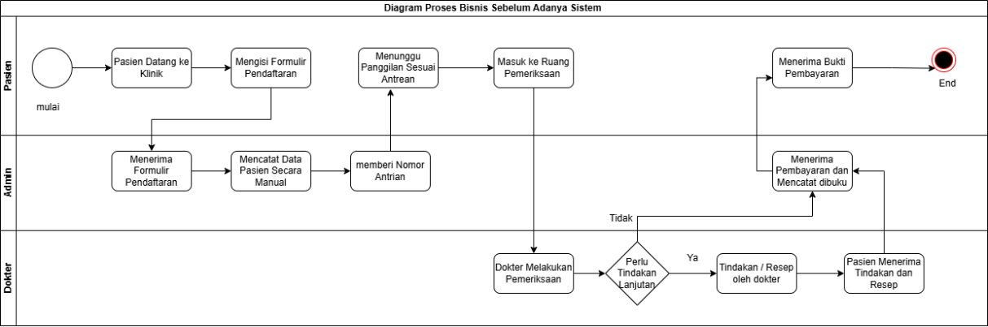
DESKRIPSI PROSES BISNIS SESUDAH ADANYA SISTEM
Setelah adanya sistem KlinikNow, proses pelayanan klinik menjadi lebih modern dan terkomputerisasi. Pasien dapat membuka aplikasi KlinikNow untuk melakukan registrasi akun dan login ke dalam sistem. Setelah berhasil masuk, pasien dapat memilih poli dan dokter, menentukan tanggal serta jam konsultasi, kemudian mengisi keluhan secara online tanpa harus datang langsung ke klinik. Setelah proses booking dikonfirmasi, sistem secara otomatis menyimpan data booking, membuat nomor antrean, serta mengirimkan notifikasi dan pengingat jadwal kepada pasien.
Pada hari pemeriksaan, pasien datang ke klinik sesuai jadwal yang telah dipilih sehingga antrean menjadi lebih teratur. Dokter dapat melihat data pasien melalui sistem sebelum melakukan pemeriksaan dan memberikan tindakan atau resep sesuai kebutuhan pasien. Setelah pemeriksaan selesai, admin memproses pembayaran pasien dan sistem akan menyimpan data pasien serta transaksi secara digital. Pasien kemudian menerima bukti pembayaran digital melalui sistem. Dengan adanya sistem KlinikNow, proses pelayanan menjadi lebih cepat, efisien, terorganisir, dan memudahkan pengelolaan data klinik secara keseluruhan.

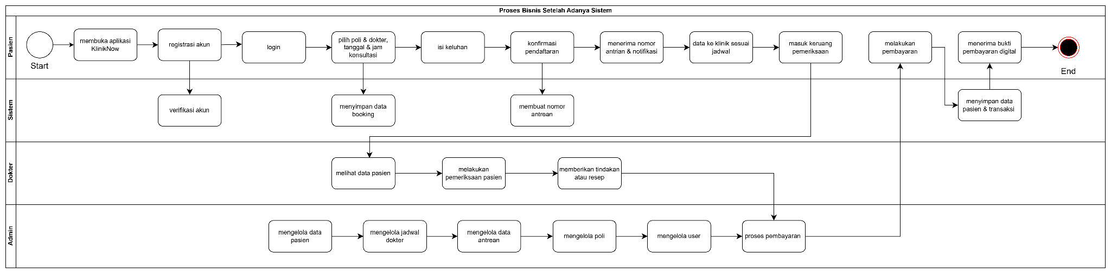

KESIMPULAN
Berdasarkan hasil analisis proses bisnis yang telah dilakukan, dapat disimpulkan bahwa sistem KlinikNow mampu membantu meningkatkan efektivitas dan efisiensi pelayanan klinik dibandingkan proses manual sebelumnya. Sebelum adanya sistem, proses pendaftaran, pencatatan data pasien, antrean, hingga pembayaran masih dilakukan secara manual sehingga membutuhkan waktu lebih lama dan berisiko menimbulkan kesalahan pencatatan data. Selain itu, pasien harus datang langsung ke klinik hanya untuk melakukan pendaftaran dan menunggu antrean pemeriksaan.
Dengan adanya sistem KlinikNow, proses pelayanan klinik menjadi lebih terstruktur dan terkomputerisasi. Pasien dapat melakukan booking layanan secara online, memperoleh nomor antrean otomatis, serta menerima notifikasi jadwal pemeriksaan melalui sistem. Admin dan dokter juga lebih mudah dalam mengelola data pasien, jadwal dokter, transaksi, dan pelayanan klinik secara digital. Oleh karena itu, sistem KlinikNow diharapkan dapat membantu meningkatkan kualitas pelayanan klinik agar menjadi lebih cepat, praktis, aman, dan terorganisir.

